สรุปรายงานการบรรยาย
การบรรยายโดย Assoc. Prof. Dr. Ali Karakas ในหัวข้อ The Myth of Nativeness in English Language Teaching ได้จัดขึ้นในวันที่ 8 ธันวาคม 2564 ตั้งแต่เวลา 13.00 – 15.00 น. ผ่านรูปแบบ ONLINE นั้น มีหัวข้อและประเด็นสำคัญดังต่อไปนี้
- The Myth of Nativeness in English Language Teaching
- Native English Speaker (NES)
- Non-Native English Speaker (NNES)
- The differences between NES and NNES teachers
- Native English norms
- NESs’ cultures

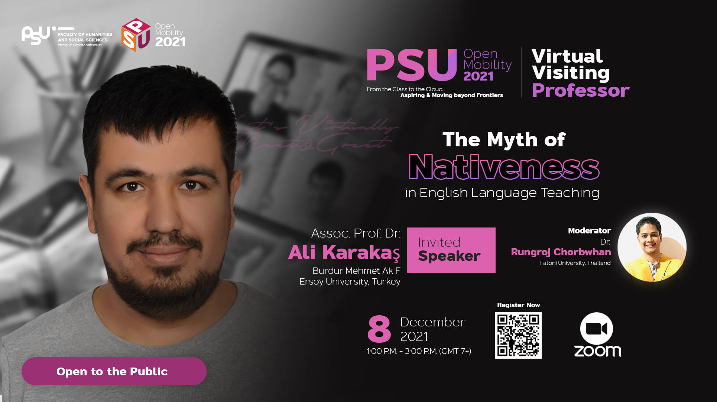

จากการบรรยายเห็นได้ชัดว่าสามารถสร้างความตระหนักรู้ให้ผู้เข้าร่วมได้เห็นถึงบทบาทและความสำคัญของความเป็นเจ้าของภาษากับการเรียนการสอนภาษาอังกฤษในปัจจุบัน อีกทั้งผู้เข้าร่วมยังได้เรียนรู้และแลกเปลี่ยนองค์ความรู้ใหม่ ๆ ที่เกี่ยวข้องกับความเป็นเจ้าของภาษาอังกฤษกับการสอนภาษาอังกฤษ ความแตกต่างระหว่างผู้ที่เป็นเจ้าของภาษาอังกฤษ (NES) และผู้ที่ไม่ได้ใช้ภาษาอังกฤษเป็นภาษาแม่ (NNES) รวมทั้งความแตกต่างระหว่างครูเจ้าของภาษาอังกฤษและครูที่ไม่ได้ใช้ภาษาอังกฤษเป็นภาษาแม่ และบรรทัดฐานภาษาอังกฤษของเจ้าของภาษาและวัฒนธรรมของเจ้าของภาษาอังกฤษ รวมไปถึงตัวอย่างในการทำวิจัยที่เกี่ยวข้องกับบทบาทและระดับความสำคัญของความเป็นเจ้าของภาษากับการเรียนการสอนภาษาอังกฤษในปัจจุบัน และการออกแบบการเรียนการสอนภาษาอังกฤษเพื่อให้สอดคล้องกับความเป็นครูที่ไม่ได้ใช้ภาษาอังกฤษเป็นภาษาแม่ การไม่ยึดติดกับเจ้าของภาษาอังกฤษ (NES) ความหลากหลายของภาษาอังกฤษในปัจจุบันที่ใช้โดยกลุ่มคนที่มีความหลากหลายทางภาษาและวัฒนธรรมได้อย่างมีประสิทธิภาพ นอกจากนี้การอบรมในครั้งนี้ยังสร้างโอกาสให้แก่ผู้เข้าร่วมในการสร้างความร่วมมือและขยายเครือข่ายในการสร้างผลงานหรือกิจกรรมทางวิชาการกับนักวิชาการที่มีชื่อเสียงในสถาบันการศึกษา ณ ต่างประเทศ และเปิดโอกาสให้มหาวิทยาลัยให้ได้รับการยอมรับและเป็นที่รู้จักในเวทีระดับนานาชาติมากยิ่งขึ้น

